

集成运算放大器应用实验报告

专 业：通信工程

姓 名：张悦熠

学 号：9211040G0637

指导老师：丁淑艳

2023 年 5 月 29 日

**目录**

一、实验目的 3

二、实验原理 3

三、实验仪器 3

四、实验内容及步骤 3

五、思考题 6

**实验三 集成放大电路**

**一、实验目的**

1. 掌握LM741（F007）集成运放功能和使用方法。

2. 掌握反相放大，低通滤波电路和振荡电路的测试和计算方法。

**二、实验原理**

**通用运放——LM741**

本实验采用通用型集成运算放大器LM741作为实验基本元件，它具有高放大倍数（105 ~108）、高输入阻抗、低输出阻抗的直接耦合放大电路。芯片引脚图如图1.3.1所示。

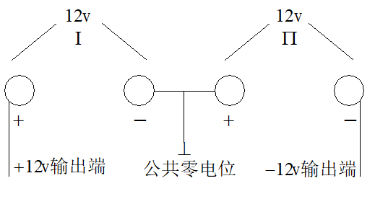

LM741芯片引脚图 ±12V电源连接示意图

**三、实验仪器**

1. 数字存储示波器 DST1102B 一台

2. 低频信号源 SG1020P 一台

3. 交流毫伏表 YB2173 一台

4. 双路直流稳压电源 DH1718 一台

5. 万用表 MF—47 一块

**四、实验内容及步骤**

**1.、测量反向放大倍数**

按图1.3.3连线经仔细检查确认无误后，接入±Vcc=±12V，调信号源频率fi=1KHz，Ui=0，接入电路后，逐渐增大Ui，使输出电压Uo=2V，按表1.3.1测定在不同RF的Ui值。反相放大电压增益表达式：





图1.3.3 反相比例放大电路

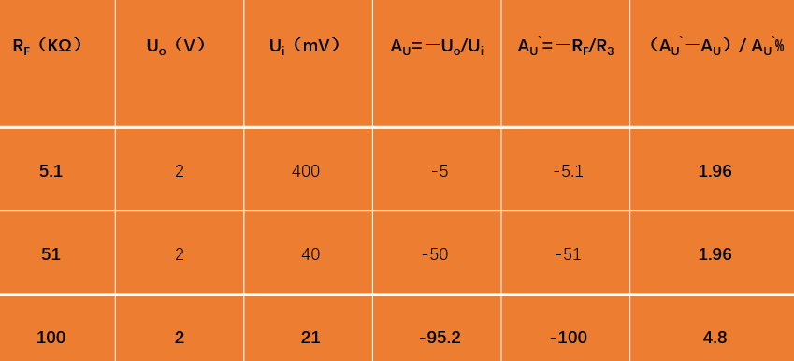

**2、测量低通特性曲线**

换 RF成以下电路，即将RF换做一个20KΩ的电阻和一个0.22μF的电容并联，电路放大增益频率特性计算式为：

其上限频率为



图1.3.3 低通滤波器（积分电路）

a. 测低通的幅频特性：按表1.3.2保持Ui=40mV，改变输入信号频率依次测出Uo值，求出AU并画出幅频特性曲线。

|  |  |  |  |  |  |  |  |
| --- | --- | --- | --- | --- | --- | --- | --- |
| fi (Hz) | 50 | 100 | 200 | 300 | 400 | 4000 | 40000 |
| Uo (v) | 0.8 | 0.78 | 0.76 | 0.74 | 0.70 | 0.15 | 0.016 |
| Au | 20 | 19.5 | 19 | 18.5 | 17.5 | 3.75 | 0.4 |

b. 测此低通的截止频率fH：fH=380 Hz，理论计算值：361。

**3、积分器**

a.按图1.3.4组装电路，用连续方波输入，并按表1.3.3保持方波Vi 为 40mV不变，改变频率，用示波器观察频率与输出波形间的关系，并测量输出信号的有效值，记录实验结果。

|  |  |  |  |  |  |  |
| --- | --- | --- | --- | --- | --- | --- |
| f (Hz) | 50 | 100 | 300 | 500 | 1000 | 2000 |
| Vo (V) | 0.76 | 0.74 | 0.65 | 0.56 | 0.39 | 0.23 |
| 波形 |  |  |  |  |  |  |

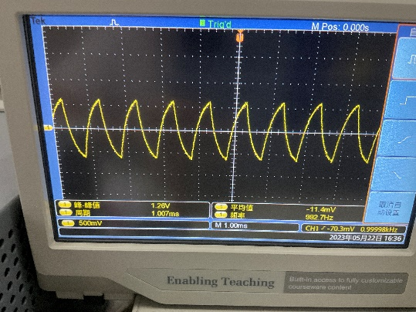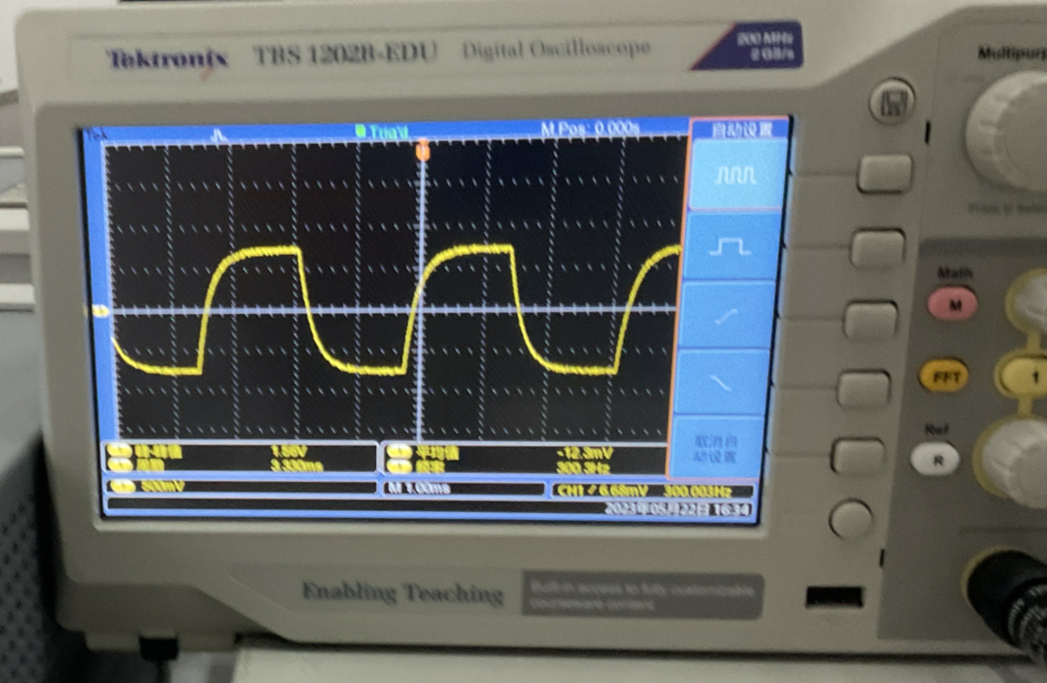

实验结果记录图

b.测量正弦振荡频率f0；反馈系数F；反馈电压Vf及振幅Vo

按图1.3.5连线在电路振荡条件下测量表1.3.4中电路的各参数值。验证起振条件采用“替代法”：当振荡电路产生了一个稳定完整正弦波形后，断开正反馈环节，用低频信号源信号替代自振荡电路的模拟输入信号（注：此时RF应保持不变），调信号源的幅度、频率，用示波器观察输出Vo`的波形，使Vo`=Vo，fo`=fo，然后测出其此时Vi，Vf



图1.3.5正弦振荡电路

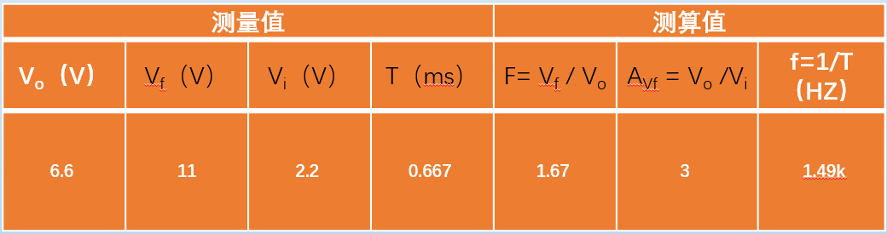

当电路选频网络中取C1≠C2，R1≠R2时元件参数与振荡频率的关系为，当取C1=C2，R1=R2时元件参数与振荡频率的关系为，。

**4、设计正弦波—方波—三角波函数发生器**

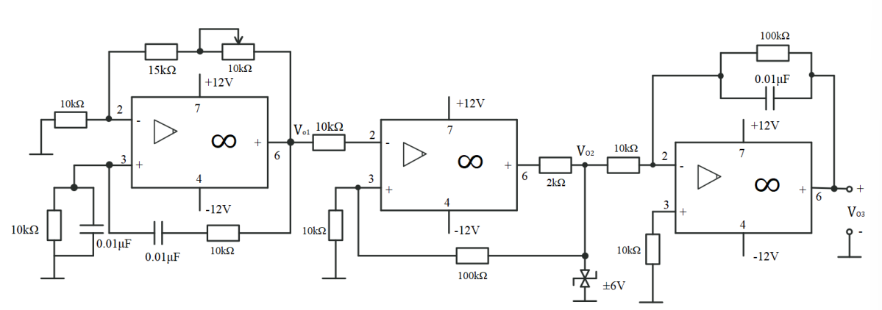

1. **思考题：**

1. 当RF=100KΩ时，在理想反相放大电路中，若考虑到运算放大器的最大输出幅度时（±12V），Ui的大小不应超过多少伏？

当RF=100KΩ时，在理想反相放大电路中，若考虑到运算放大器的最大输出幅度为±12V时，Ui的大小不应超过0.12V。这是因为理想反相放大电路的放大倍数为-Vout/Vin = RF/Ri，当RF=100KΩ时，放大倍数为-100，因此Ui的大小应该控制在运算放大器的最大输出幅度之内，以避免输出失真。如果Ui超过了0.12V，输出信号将会被削顶或削底，导致失真。

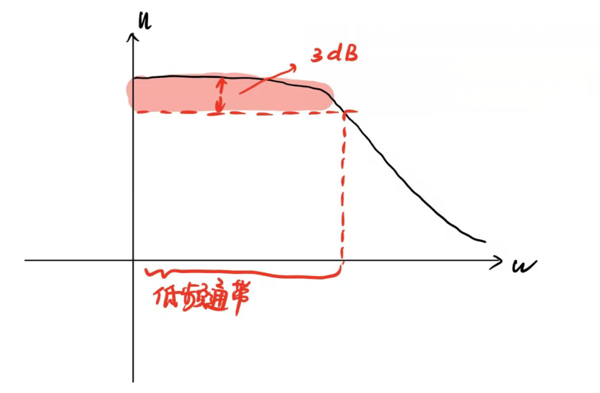2、绘制低通特性曲线，指出其低频通带。

1. 在低通滤波电路中，改变积分时间常数，输出会有怎样变化？

电路的时间常数越长，输出波形的周期也越长，电路的波形频率就越低，电路的时间常数越短，输出波形的周期也越短，电路的波形频率就越高。

作用：使用更大的时间常数可以有效地滤除高频噪声，更小的时间常数可以提高电路的响应速度和实时性。